Adı – soyadı:
Sınıfı- no: ŞEHİT MEHMET DİNÇEL İ.Ö.O 2007-2008 EĞT.-ÖĞRT. YILI
II.DÖNEM 6.SINIF FEN ve TEKNOLOJI DERSİ 1.YAZILI SINAVI

SORULAR
A-) Aşağıdaki bilgiler doğru ise (D), yanlış ise (Y) harfini işaretleyiniz. (20 puan)

1-)Ampulün parlaklığını artırmak için devrenin direncini azaltırız. | D | Y
2-)Aynı çeşit atomlardan meydana gelen saf maddelere element denir. | D | Y
3-)Bir iletkenin kesiti arttıkça direnç artar. | D | Y
4-)Kırmızı kemik iliğinde kan hücresi yapılır. | D | Y
5-)Sarı kemik iliği yassı ve kısa kemiklerde yoktur. | D | Y
6-) Omurgamız, oynamaz eklemlerden meydana gelmiştir. | D | Y
7-)Lambanın yanması için devre anahtarını açarız. | D | Y
8-)Kıkırdak, kemiğin boyca uzamasını sağlar | D | Y
9-)Elektrik akımı daima direnci büyük olan yoldan geçer. | D | Y
10-) İletkenin boyu uzadıkça direnci de artar. | D | Y

B-)Aşağıdaki çoktan seçmeli soruları üzerinde işaretleyerek yanıtlayınız.( 3*12: 36 puan)

1-)Aşağıdakilerden hangisi ile sperm arasında , yumurta-yumurtalık arasındaki gibi bir ilişki vardır?
a-)Döl yatağı b-)Yumurtalık c-)Testis d-)Penis

2-)Sabit süratle hareket etmekte olan M aracı, yine sabit süratle hareket etmekte olan X aracının500m gerisindedir.M aracı 35m/s X aracının sürati ise 25m/s dir?M aracı X aracına kaç saniye sonra yetişir?
a-)10 b-)7 c-)60 d-)5

3-)Aşağıdaki sembolik gösterimlerden hangisi moleküler yapılı bir elementi temsil etmektedir?

a-) b-) c-) d-)

4-) Aşağıdakilerden hangisi iyi bir iletkendir?
a- Metal kaşık b- Plastik kaşık
c- Seramik kaşık d- Tahta kaşık

5-) Aşağıdakilerden hangisi insan iskeletinin görevlerinden biri değildir?

a) Harekete yardımcı olmak c) Kan hücrelerini oluşturmak
b) Su kaybını önlemek d) Mineral depolamak

6-) Aşağıdaki hayvanlardan hangisi doğurarak çoğalır?
A) Kartal B) Kedi C) Kurbağa D) Kertenkele

7-) K 2L-S X 2L-2S
M 3L-2S H 3L-S
Yukarıdaki aynı cins tellerin uzunluğu L , kesiti S harfi ile gösterildiğine göre hangi telin kullanıldığı devrede lamba en parlak yanar?
a-)K b-)M c-)X d-)H

8-) Aşağıdaki kısımlardan hangisi kemiğin enine büyümesini sağlar? (5p)
A) sarı ilik B) kemik zarı C) kırmızı ilik D) kıkırdak doku

testucu
9-) Şekildeki düzenekte test ucu telin hangi noktasına değerse ampül en parlak
Yanar?
K L M N a-) K b-) L c-) M d-) N

10-) Yalıtkan İletken Yan taraftaki iletken – yalıtkan tablolarında bir hata var.
hatanın düzeltilmesi için hangi maddeler yer değiştirilmelidir?
a-Zımba teli
b-porselen
c-kürdan
d-kağıt
k-silgi
l-bakır tel
m-çivi
n-iğne

a-) b – l b-) c - k c-) a – k d-) a - m

11-)Aşağıdakilerden hangisi yalnızca uzun kemiklerin ortasında bulunur ve kan hücresi üretir?
a-)Sarı kemik iliği b-)Sert kemik c-)Kemik zarı d-) Kırmızı kemik iliği
12-) Eklem türü Örnek eklem yandaki iki tabloda eklem türleri ve örnekleri karışık
A-yarıoynar eklem
B-Oynamaz eklem
C-Oynar eklem
K-uyluk eklemi
L-omur eklemi
M-parmak eklemi
N-yüz eklemi

Verilmiştir?Buna göre hangi eşleştirme yanlıştır?
a-)A-L b-)B-N c-)C-M d-)B-K

C) Aşağıda verilen olayların ne tür bir değişime uğradıklarını karşılarına yazınız. (6 Puan )
- Sütün ekşimesi ……………… d) Ekmeğin küflenmesi ……………….
- Etten kıyma yapılması ……………… e) Soğanın doğranması ……………….
- Demirin paslanması ……………… f) Buzun erimesi ……………….
D) Aşağıdaki boşlukları uygun kelimelerle doldurunuz. (6 Puan )
- Demir,bakır gibi maddeler aynı cins atomdan oluşmuş birer …………….........tir.
- Elektrik enerjisini geçiren maddelere …………………… denir.
- Farklı cins atom içeren saf maddelere ………………….denir.
E) Aşağıdaki soruları yanıtlayınız.

1-Bir iletkenin direncini etkileyen faktörleri yazınız. ( 9 Puan )

2-Elektriksel direnç nedir?Ne ile ölçülür?birimi nedir? ( 5 + 3 + 2 Puan )
DİRENÇ:
ÖLÇEN ARAÇ:
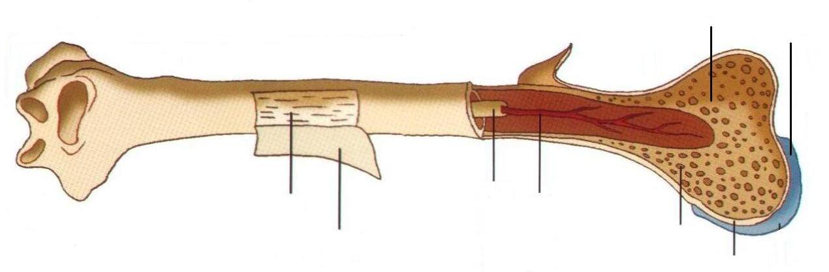
BİRİMİ:
3-Şekil üzerinde kemiğin istenen kısımların adlarını yazınız (8 P)

4- Hücre zarının özelliklerinden 3 tanesini yazınız ( 2+2+1 Puan)

Başarılar Dilerim.
Aydın YALÇINKAYA

